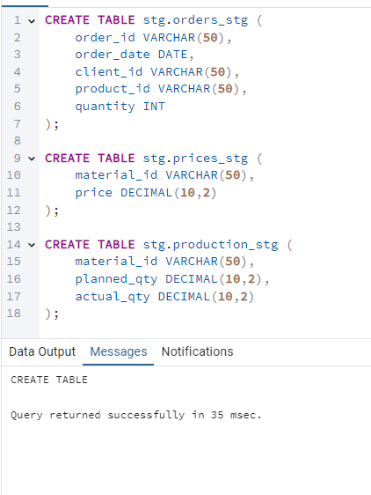
создадим таблицы чтобы импортировать данные в stg с проверкой единиц измерения.
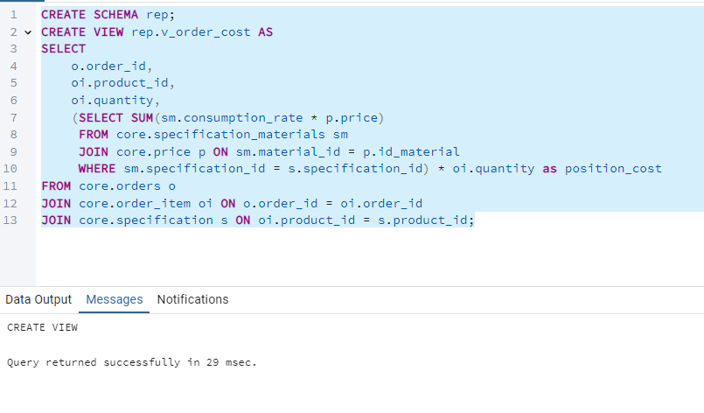
создадим новую схему rep и создадим view длля стоимости заказа стоимость позиции = сумма(норма_материала × цена_материала) × количество продукции; стоимость заказа = сумма по позициям; предусмотреть дату-актуальность цен.
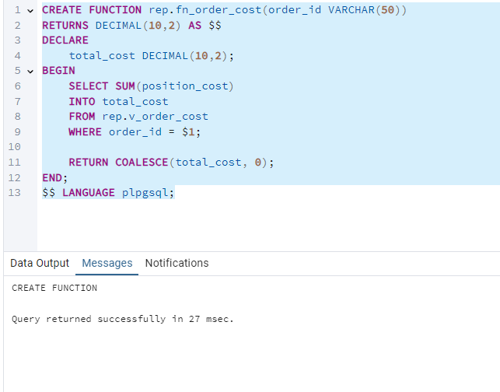
создадим функцию для расчета стоимости заказа

Сформируем 3 аналитических запроса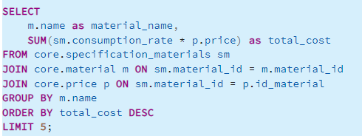ТОП-N материалов по вкладу в себестоимость за период
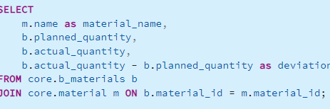отклонение фактического расхода от нормы (по Производство.xlsx);
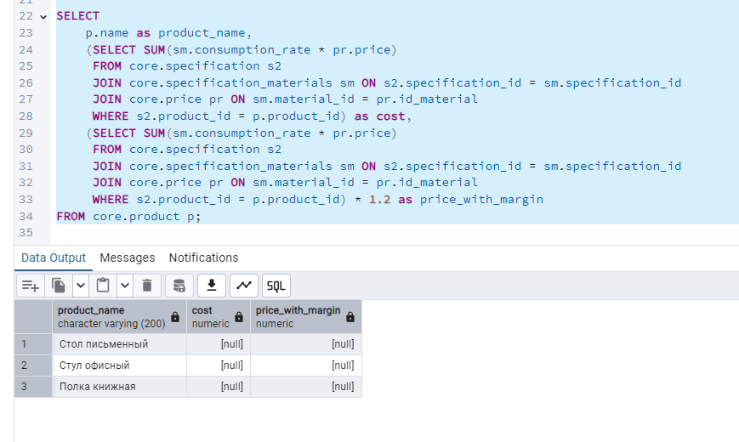маржинальность продукта при заданной наценке.

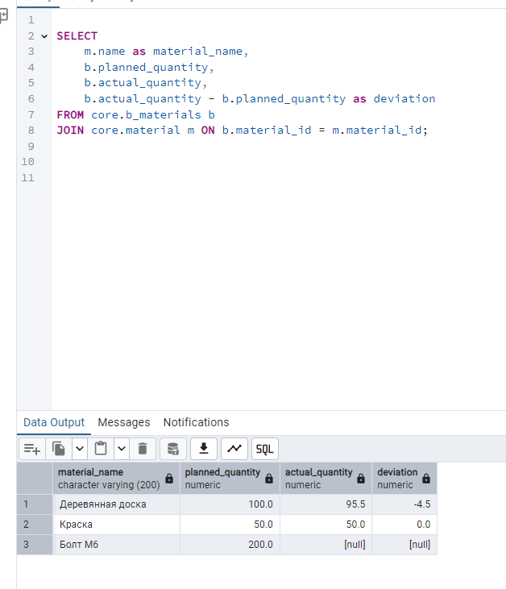
пример отклонения расхожа от нормы

